THÔNG BÁO THỰC HIỆN KHUYẾN MẠI
Kính gửi: Sở Công Thương Thành phố/Tỉnh trực thuộc trung ương
Tên thương nhân: CÔNG TY CỔ PHẦN CON CƯNG
Địa chỉ: 66 Nguyễn Du, phường Bến Nghé, quận 1,, TP.Hồ Chí Minh
Điện thoại: 0935841260
Mã số thuế: 0313450007
Công ty Cổ phần Con Cưng thông báo Chương trình khuyến mại như sau:
- Tên chương trình khuyến mại : UƯ ĐÃI CHO KHÁCH HÀNG THANH TOÁN MOMO
- Địa bàn (phạm vi) khuyến mại : Áp dụng tại tất cả các cửa hàng Con Cưng trên toàn quốc và khi mua hàng qua website concung.com hoặc ứng dụng Con Cưng
- Hình thức khuyến mại : Tặng hàng hoá không thu tiền không kèm theo việc mua hàng hoá
- Thời gian khuyến mại : Từ 07/11/2025 – 07/12/2025
- Hàng hóa dịch vụ khuyến mại : Tất cả toàn bộ hàng hóa tại hệ thống Con Cưng (tã, sữa, đồ chơi, hóa mỹ phẩm, đồ dùng em bé, thời trang, phụ kiện...) (trừ các hàng hóa bị cấm khuyến mại theo quy định của pháp luật)
- Hàng hóa, dịch vụ dùng để khuyến mại: Theo danh sách hàng hóa dùng để khuyến mại dưới đây:

STT | Tên CTKM | Thời gian áp dụng | Phần trăm khuyến mãi | Giá trị tặng | Số lượng | Tổng giá trị khuyến mãi
1 | Mã ưu đãi 50.000 VNĐ áp dụng mua đơn hàng sản phẩm Sữa Nan từ 500.000 VNĐ lần sau | 07/11/2025- 07/12/2025 | 10% | 50.000 VNĐ | 1.500 | 75.000.000
Tổng |  |  |  |  | 1.500 | 75.000.000

Chi tiết sản phẩm áp dụng Mã ưu đãi:

Tên sản phẩm | Kích thước | Giá tiêu dùng (*) /sản phẩm (bao gồm 8% VAT)
NAN OPTIPROPlus4 SGAEFPB041 6x800g N1 VN | 6x800g | 501,300
NAN OPTIPROPlus4 SGAEFPB041 6x1500g N1VN | 6*1500g | 880,800
NAN3 Infinipro A2 CHLWPB052 6x800g N1 VN | 6x800g | 671,600
NAN SUPREMEPRO 3 DEJWHPB035 6x800g N2VN | 6*800g | 610,700

- Khách hàng của Chương trình khuyến mại (đối tượng được hưởng khuyến mại: Tất cả khách hàng đến các cửa hàng Con Cưng trên toàn quốc hoặc đăng nhập website concung.com hoặc ứng dụng Con Cưng có sử dụng hình thức thanh toán Momo
- Cơ cấu giải thưởng (nội dung giải thưởng, giá trị giải thưởng, số lượng giải thưởng): Theo nội dung chi tiết của chương trình khuyến mại (mục 10)
- Tổng giá trị hàng hóa, dịch vụ dùng để khuyến mại 75.000.000 VND ( Bằng chữ: bảy mươi lăm triệu đồng chẵn), trong đó:
10. Nội dung chi tiết của Chương trình khuyến mại:
10.1 Chi tiết ưu đãi:
Từ 07/11/2025 – 07/12/2025, khách hàng đến các cửa hàng Con Cưng trên toàn quốc hoặc đăng nhập website concung.com hoặc ứng dụng Con Cưng, không cần mua sắm, có sử dụng ví Momo đều được tăng Mã ưu đãi 50.000 VNĐ áp dụng để mua đơn hàng sản phẩm Sữa Nan từ 500.000 VNĐ lần sau

10.2 Cách thức khách hàng nhận Mã ưu đãi

Các bước nhận ưu đãi:
Bước 1: Khách hàng vào ứng dụng Momo > Chọn mục “Ưu đãi” ở Homepage Momo
Bước 2: Chọn Mã ưu đãi được hiển thị trong mục Ưu đãi hoặc tìm kiếm tên Con Cưng ở thanh tìm kiếm
Bước 3: Chọn Thu thập voucher
Bước 4: Chọn Dùng ngay (nếu muốn áp dụng ngay Mã ưu đãi vừa Thu thập)
Bước 5: Chọn Phương thức thanh toán (nếu muốn áp dụng ngay Mã ưu đãi vừa Thu thập)
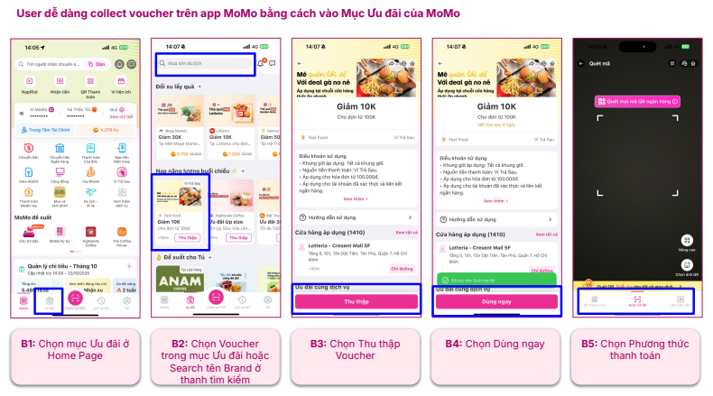
10.3 Cách thức sử dụng Mã ưu đãi
-Mua hàng tại cửa hàng
+ Vào ứng dụng Momo > chọn Quà của tôi > Chọn Mã ưu đãi phù hợp > Chọn Dùng ngay
+ Quét QR thanh toán hiển thị trên màn hình thu ngân và áp dụng Mã ưu đãi

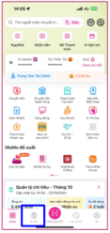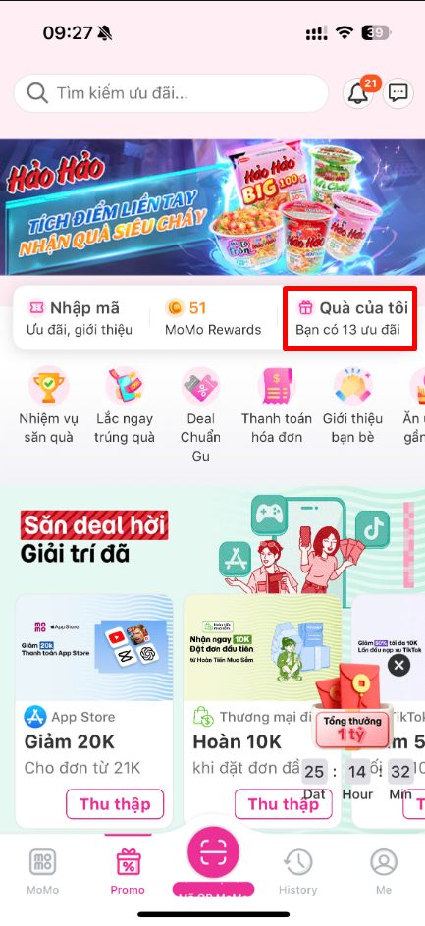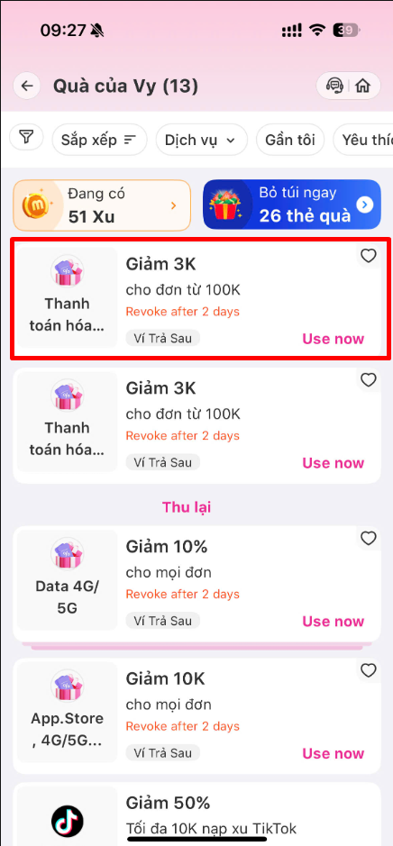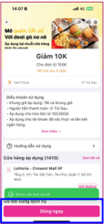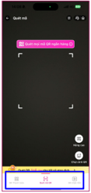
B1: Chọn mục Ưu đãi ở HomePage
B3: Chọn voucher phù hợp
B2: Chọn mục Quà của tôi
B3: Bấm Dùng ngay

B3: Quét QR thanh toán

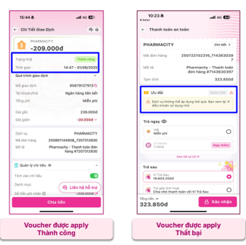
- Mua hàng online web/app Con Cưng:
+ Vào ứng dụng Momo > chọn Quà của tôi > Kiểm tra Mã ưu đãi đã có sẵn trong Túi Quà
+ Vào trang web/app của Con Cưng > Chọn thanh toán bằng Ví Momo > Áp dụng Mã ưu đãi

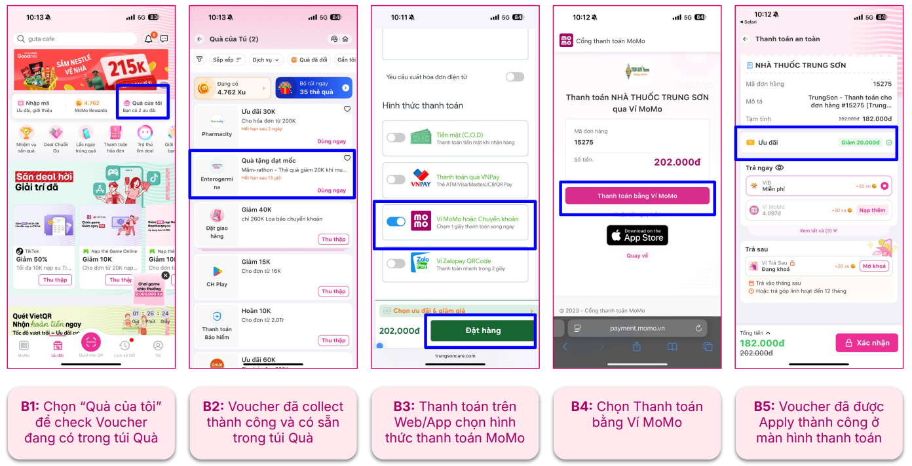
Lưu ý:
- Hình thức: Khách hàng sẽ thu thập mã ưu đãi trên ứng dụng MoMo và áp dụng tại Con Cưng
- Mã ưu đãi: 50.000 VND áp dụng mua đơn hàng sản phẩm Sữa Nan từ 500.000 VNĐ lần sau
- Hạn sử dụng Mã ưu đãi: 07 ngày kể từ ngày khách hàng thu thập
- Phạm vi áp dụng: Toàn quốc (online & offline)
- Điều kiện: Không giới hạn – 1 khách hàng có thể nhận nhiều Mã ưu đãi

11.Tên của các thương nhân cùng thực hiện, nội dung tham gia cụ thể và trách nhiệm cụ thể của từng thương nhân tham gia thực hiện trong Chương trình (Trường hợp nhiều thương nhân cùng phối hợp thực hiện Chương trình khuyến mại hoặc thương nhân kinh doanh dịch vụ khuyến mại thực hiện khuyến mại cho hàng hóa, dịch vụ của thương nhân khác theo thỏa thuận (văn bản thỏa thuận/hợp đồng gửi kèm)): Công ty Cổ phần Dịch vụ Di động Trực tuyến (M_Service)
Công ty Cổ phần Con Cưng cam kết thực hiện đúng và hoàn toàn chịu trách nhiệm về Chương trình khuyến mại trên theo quy định của pháp luật hiện hành.

